2021学年第二学期初三数学练习卷
一、选择题
1. 如果实数a与3互为相反数，那么a是（ ）
A. B. C. 3 D.
【答案】D
【解析】
【分析】仅仅只有符号不同的两个数互为相反数，根据相反数的定义可得答案．
【详解】解： 实数a与3互为相反数，
故选D
【点睛】本题考查的是实数的相反数的含义，掌握“相反数的定义”是解本题的关键．
2. 的计算结果是（ ）
A. 2 B. 3 C. D.
【答案】C
【解析】
【分析】根据二次根式的减法法则可进行求解．
【详解】解：原式=；
故选：C．
【点睛】本题主要考查二次根式的减法，熟练掌握二次根式的减法是解题的关键．
3. 据2022年北京冬奥会新闻发言人透露，中国大陆地区约316000000人次收看了冬奥会的开幕式．数据316000000用科学记数法表示为（ ）
A. B. C. D.
【答案】C
【解析】
【分析】科学记数法的表示形式为a×10^{n}的形式，其中1≤|a|＜10，n为整数．确定n的值时，要看把原数变成a时，小数点移动了多少位，n的绝对值与小数点移动的位数相同．当原数绝对值≥10时，n是正整数；当原数的绝对值＜1时，n是负整数．
【详解】解：数字316000000科学记数法可表示为3.16×10⁸．
故选C．
【点睛】本题考查科学记数法的表示方法．科学记数法的表示形式为a×10^{n}的形式，其中1≤|a|＜10，n为整数，表示时关键要正确确定a的值以及n的值．
4. 小明为了解本班同学一周课外书的阅读景，随机抽取班上20名同学进行调查，调查结果如下表，那么这20名同学该周课外书阅读量的平均数是（ ）
阅读量（本/周） | 0 | 1 | 2 | 3 | 4
人数 | 2 | 5 | 4 | 5 | 4

A. 2本 B. 2.2本 C. 3本 D. 3.2本
【答案】B
【解析】
【分析】根据表格及平均数可直接进行求解．
【详解】解：由题意得：
这20名同学该周课外书阅读量的平均数为（本）；
故选：B．
【点睛】本题主要考查平均数，熟练掌握平均数求法是解题的关键．
5. 如图，在中，，点D在边的延长线上，根据图中尺规作图的痕迹，可知的度数为（ ）
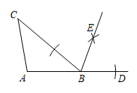
A. B. C. D.
【答案】C
【解析】
【分析】根据等边对等角先求解 再求解 结合尺规作图可得平分 从而可得答案．
【详解】解： ，
由作图可得：
由作图可得：是的角平分线，
故选C
【点睛】本题考查是等腰三角形的性质，三角形内角和定理的应用，角平分线的作图，掌握“等腰三角形的等边对等角”是解本题的关键．
6. 如果一个矩形经过一个多边形的各顶点，那么我们把这个矩形叫做这个多边形的外接矩形．如图，矩形是正六边形的外接矩形，如果正六边形的边长为2，那么矩形长边与短边的比是（ ）
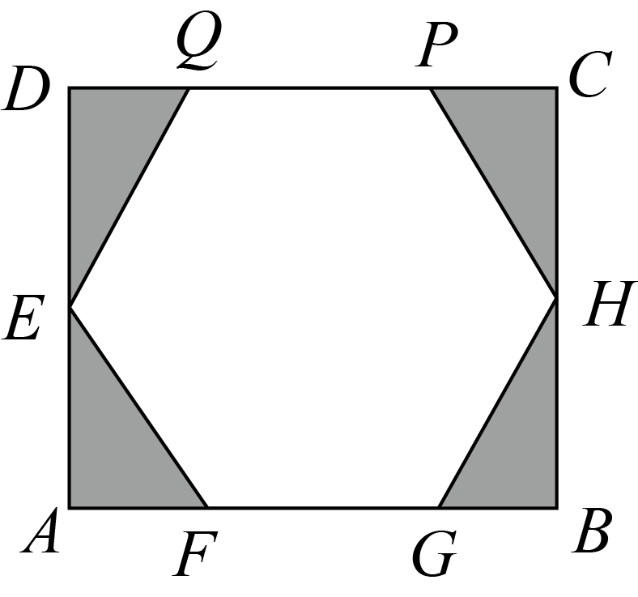
A. B. C. D.
【答案】A
【解析】
【分析】由题意易得∠EQP=∠HPQ=120°，则有∠DQE=∠CPH=60°，然后可证△DQE≌△CPH，则DQ=CP，同理可得△DQE≌△AFE，进而可得DE=AE，最后根据含30度直角三角形的性质可求解．
【详解】解：∵四边形ABCD是矩形，
∴，
由正六边形可知：∠EQP=∠HPQ=120°，EQ=HP=2，
∴∠DQE=∠CPH=60°，
∴△DQE≌△CPH（AAS），
∴DQ=CP，
同理可得△DQE≌△AFE，
∴DE=AE，
∵∠DQE=∠CPH=60°，，
∴，
∴，
∴，
∴，
∴；
故选A．
【点睛】本题主要考查矩形的性质、正多边形的性质、勾股定理及含30度直角三角形的性质，熟练掌握矩形的性质、正多边形的性质、勾股定理及含30度直角三角形的性质是解题的关键．
二、填空题
7. 的立方根是________．
【答案】－3
【解析】
【分析】根据立方根的定义求解即可．
【详解】解：－27的立方根是－3，
故答案为：－3．
【点睛】本题考查了立方根的定义，属于基础题型，熟知立方根的概念是解题的关键．
8. 如果单项式与是同类项，那么的值是_______．
【答案】
【解析】
【分析】利用同类项的含义可得：且 再利用乘方运算的含义可得答案．
【详解】解： 单项式与是同类项，
且
解得：
故答案为：
【点睛】本题考查是同类项的含义，有理数乘方的含义，掌握“同类项的概念”是解本题的关键．
9. 因式分解：_______．
【答案】
【解析】
【分析】提取公因式m，即可得到答案．
【详解】解：
故答案为：
【点睛】本题考查的是提公因式法分解因式，掌握“公因式的确定”是解本题的关键．
10. 已知函数，那么_______．
【答案】1
【解析】
【分析】把代入函数解析式进行计算即可．
【详解】解： 函数，
故答案为：1
【点睛】本题考查的是已知函数的自变量求解函数值，理解题意是解本题的关键．
11. 有一枚材质均匀的正方体骰子，它的六个面上分别有1点、2点、…6点的标记，掷一次骰子，向上的一面出现的点数是2的倍数的概率是____________．
【答案】##0.5
【解析】
【分析】根据随机事件概率公式即可求解．
【详解】解：掷一次骰子可能出现的点数共有6种情况，
其中出现的点数是2的倍数的有3种情况，
∴向上的一面出现的点数是2的倍数的概率为：，
故答案为：．
【点睛】本题考查了随机事件概率，熟练掌握随机事件概率公式是解题的关键．
12. 某眼镜店暑假期间开展学生配镜优惠活动．某款式眼镜的广告如图，那么广告牌上填的原价是______元．
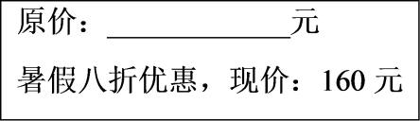
【答案】200
【解析】
【分析】根据题意可直接进行求解．
【详解】解：由题意得：原价为160÷0.8=200（元）；
故答案为200．
【点睛】本题主要考查有理数除法的应用，解题的关键是理解题意．
13. 如果关于是方程有两个相等的实数根，那么的值等于__________．
【答案】
【解析】
【分析】一元二次方程有两个相等的实根，即根的判别式△=b²-4ac=0，即可求m值．
【详解】解：∵方程x²-x+m=0有两个相等的实数根，
∴△=b²-4ac=（-1）²-4m=0，
解得m=，
故答案为：．
【点睛】此题主要考查的是一元二次方程的根判别式，当△=b²-4ac=0时，方程有两个相等的实根，当△=b²-4ac＞0时，方程有两个不相等的实根，当△=b²-4ac＜0时，方程无实数根．
14. 甲、乙两地4月下旬的日平均气温统计图如图所示，那么由图中信息可知甲、乙两地这10天日平均气温比较稳定的是____________．（填“甲”或“乙”）
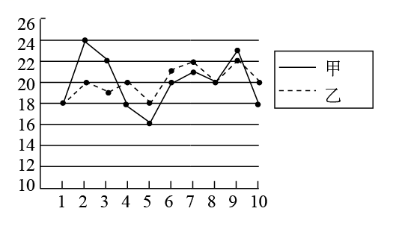
【答案】乙
【解析】
【分析】由方差的意义知，波动小者方差小，根据气温统计图可知：乙地的平均气温比较稳定，波动小．从而可得答案．
【详解】解：观察平均气温统计图可知：乙地的平均气温比较稳定，波动小；故乙地的日平均气温的方差小．
故答案为：乙．
【点睛】本题考查方差的意义：方差反映了一组数据的波动大小，方差越大，波动性越大，反之也成立．
15. 在梯形中，AB//CD，，E是腰的中点，联结．如果设，那么____________（含、的式子表示）
【答案】
【解析】
【分析】先证明再利用三角形法则求出，从而可得答案．
【详解】解：如图，
是腰的中点，
AB//CD，，，
故答案为：
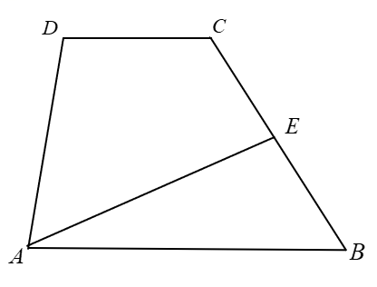
【点睛】本题考查梯形的性质，平面向量，三角形法则，熟练的应用三角形法则表示向量之间的关系是解本题的关键．
16. 如图，Rt△ABC中，∠C＝90°，点D在AC上，∠DBC＝∠A．若AC＝4，cosA，则BD的长度为_____．
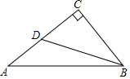
【答案】
【解析】
【分析】在中，由三角函数求得AB，再由勾股定理求得BC，最后在中由三角函数求得BD．
【详解】解：，
，
，
，
，
，
故BD的长度为．
【点睛】本题主要考查了勾股定理，解直角三角形的应用，解题关键是解直角三角形．
17. 如图，在等边中，，如果以为直径的和以A为圆心的相切，那么的半径r的值是_______．
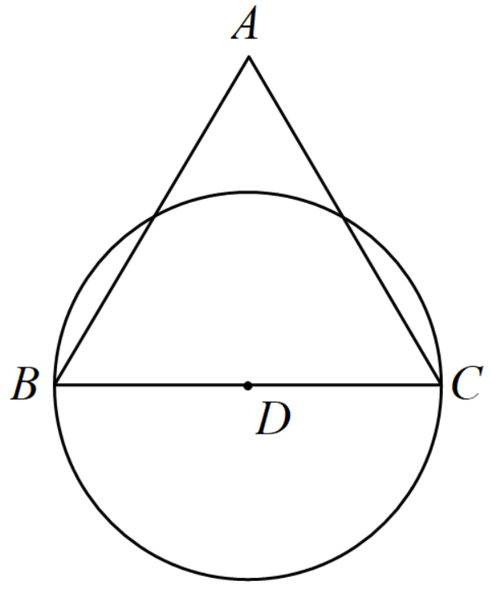
【答案】或
【解析】
【分析】如图，连接DA，交于Q，先求解 再利用两圆相切的性质可得答案．
【详解】解：如图，连接DA，交于Q，
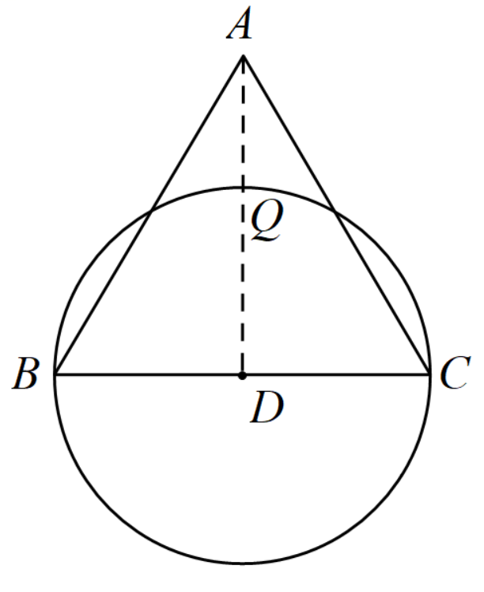
等边中，，
而
以为直径的和以A为圆心的相切，
∴的半径为： 或
故答案为：或
【点睛】本题考查的是等边三角形的性质，锐角三角函数的应用，圆与圆相切的性质，掌握“两圆相切，连心线过切点”是解本题的关键．
18. 如图，在矩形中，，点E在边上，联结，将矩形沿所在直线翻折，点D的对应点为P，联结．如果，那么的长度是____________．
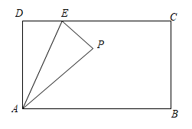
【答案】##
【解析】
【分析】由题意作图，过点P作PM⊥CD于点M，延长MP，交AB于点N，然后可证四边形ANMD是矩形，则有，进而根据含30度直角三角形的性质可进行求解．
【详解】解：如图，过点P作PM⊥CD于点M，延长MP，交AB于点N，
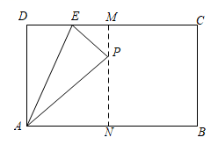
在矩形ABCD中，，CD∥AB，
∴，
∴四边形ANMD是矩形，
∴，
由折叠的性质可知：，
∵，
∴，
∵，
∴，
∴，
∴，
∴，
∴，
∴；
故答案为．
【点睛】本题主要考查矩形的性质与判定、折叠的性质及含30度直角三角形的性质，熟练掌握矩形的性质与判定、折叠的性质及含30度直角三角形的性质是解题的关键．
三、解答题
19. 先化简，再求值：，其中．
【答案】；．
【解析】
【分析】
先将括号内的项进行通分化简，再分式的除法法则，结合平方差公式因式分解，化简，最后代入数值解题即可．
【详解】解：原式＝
，
当时，
原式＝
．
【分析】本题考查分式的混合运算、分式的化简求值等知识，是重要考点，难度较易，掌握相关知识是解题关键．
20. 解方程
【答案】，．
【解析】
【分析】先把化为，得到或，再分别联立求出x,y即可．
【详解】可以化为：，
所以：或
原方程组可以化为：（Ⅰ）与（Ⅱ）
解（Ⅰ）得，解（Ⅱ）得
答：原方程组的解为与．
【点睛】此题主要考查二元方程的求解，解题的关键是把原方程变形成两个二元一次方程组进行求解．
21. 如图，在平面直角坐标系中，的边在x轴正半轴上，，，C为斜边的中点，反比例函数在第一象限内的图像经过点C，交边于点D．
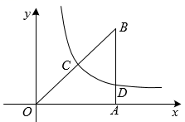
（1）这个反比例函数的解析式；
（2）连结，求的值．
【答案】（1）
（2）
【解析】
【分析】（1）先求解B的坐标，再根据中点公式求解C的坐标，从而可得反比例函数的解析式；
（2）先求解D的坐标，再分别求解的面积，从而可得答案．
【小问1详解】
解： ，，
C为斜边的中点，
反比例函数的解析式为：
【小问2详解】
解：如图，连结CD，OD，
，，
， 则
，
， ，
，
，
，
．
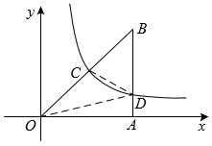
【点睛】本题考查的是坐标与图形，中点坐标公式的应用，利用待定系数法求解反比例函数的解析式，掌握“反比例函数的图象与性质”是解本题的关键．
22. 图1是某种型号圆形车载手机支架，由圆形钢轨、滑动杆、支撑杆组成．图2是它的正面示意图，滑动杆的两端都在圆O上，A、B两端可沿圆形钢轨滑动，支撑杆的底端C固定在圆O上，另一端D是滑动杆的中点，（即当支架水平放置时直线平行于水平线，支撑杆垂直于水平线），通过滑动A、B可以调节的高度．当经过圆心O时，它的宽度达到最大值，在支架水平放置的状态下：
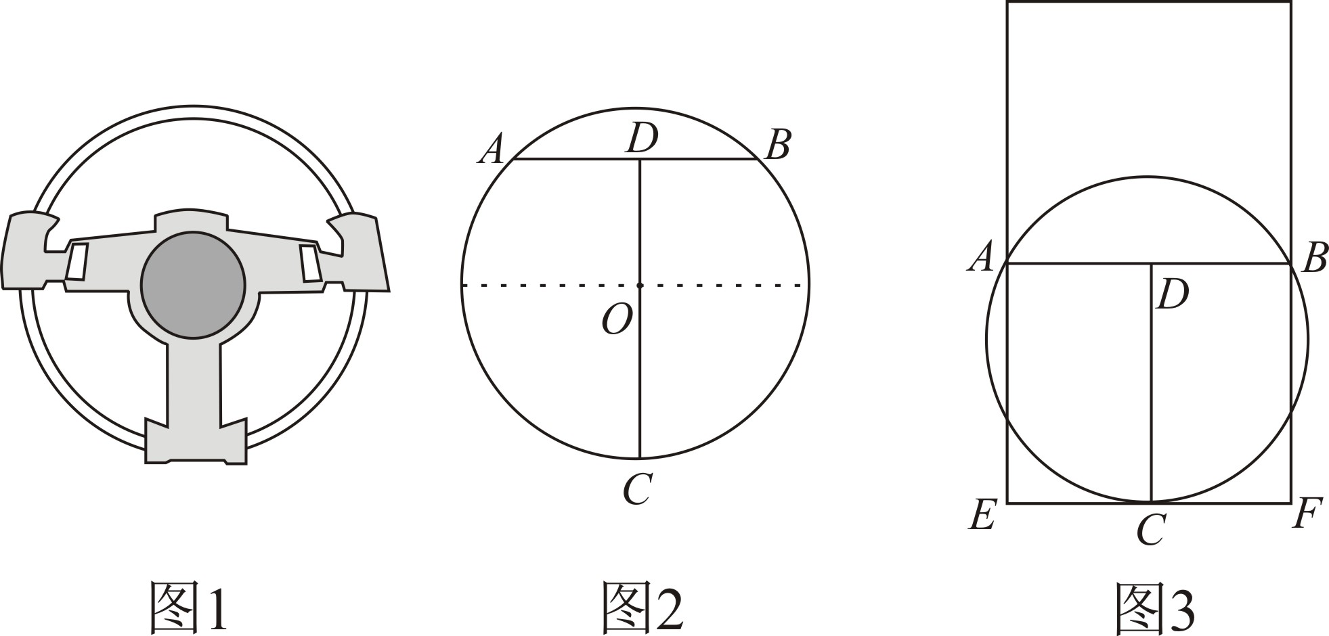
（1）当滑动杆的宽度从10厘米向上升高调整到6厘米时，求此时支撑杆的高度．
（2）如图3，当某手机被支架锁住时，锁住高度与手机宽度恰好相等（），求该手机的宽度．
【答案】（1）支撑杆的高度为9cm．
（2）手机的宽度为8cm．
【解析】
【分析】（1）如图，连结OA，由题意可得：的直径为10， 由 先求解 从而可得答案；
（2）如图，记圆心为O，连结OA，证明 设则则 再利用勾股定理建立方程求解即可．
【小问1详解】
解：如图，连结OA，由题意可得：的直径为10，
即
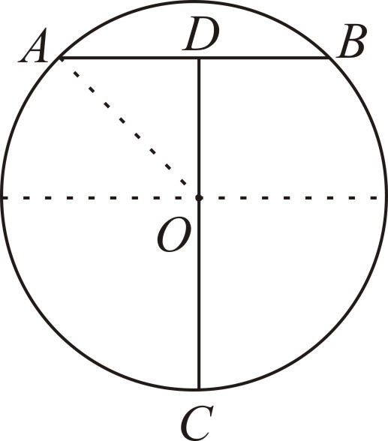
所以此时支撑杆的高度为9cm．
【小问2详解】
解：如图，记圆心为O，连结OA，
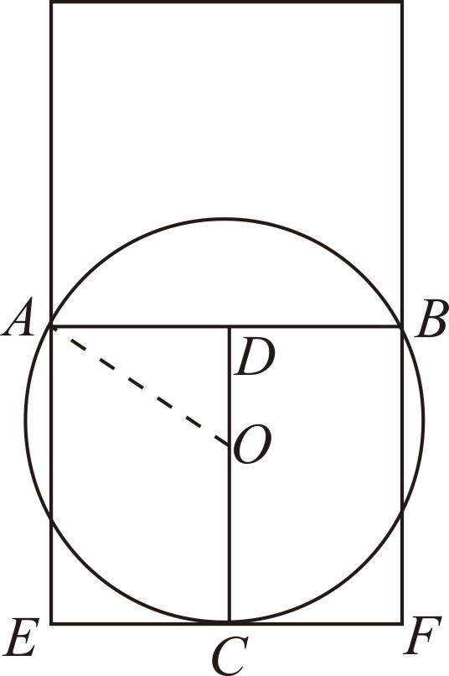
由题意可得：
∴四边形为正方形，
设
则
由勾股定理可得：
解得
经检验不符合题意，舍去，取
（cm），
即手机的宽度为8cm．
【点睛】本题考查的是正方形的判定与性质，垂径定理的应用，勾股定理的应用，一元二次方程的解法，理解题意，建立方程解题是关键．
23. 已知：如图，在矩形中，点E在边的延长线上，，连接，分别交边、对角线于点F、G，．
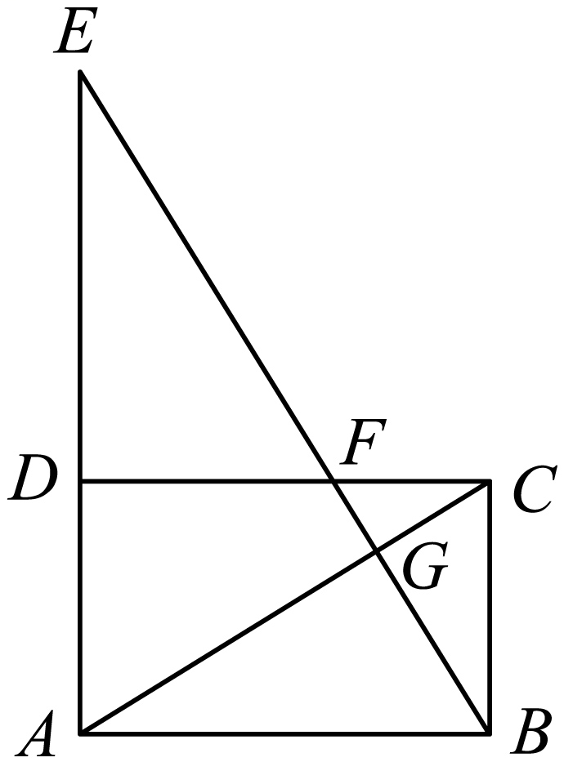
（1）求证：；
（2）求证：．
【答案】（1）见详解 （2）见详解
【解析】
【分析】（1）由矩形的性质可知，然后可证，进而问题可求证；
（2）由矩形的性质可知AD∥BC，AD=BC，CD=AB，，然后可得，则有，进而可证，最后根据相似三角形的性质可求证．
【小问1详解】
证明：∵四边形是矩形，
∴，
∵，，
∴（SAS），
∴，
∵，
∴，
∴，
∴；
【小问2详解】
证明：在矩形ABCD中，AD∥BC，AD=BC，CD=AB，，
∴，
∴，
由（1）可知，
∴，
∴，
∴．
【点睛】本题主要考查相似三角形的性质与判定及矩形的性质，熟练掌握相似三角形的性质与判定及矩形的性质是解题的关键．
24. 如图，在平面直角坐标系中，直线与x轴、y轴分别交于点A、B．抛物线经过点A、B顶点为C．
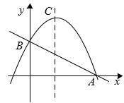
（1）求该抛物线的表达式；
（2）将抛物线沿y轴向上平移，平移后所得新抛物线顶点为D，如果，求平移的距离；
（3）设抛物线上点M横坐标为m，将抛物线向左平移3个单位，如果点M的对应点Q落在内，求m的取值范围．
【答案】（1）抛物线解析式为
（2）平移的距离为
（3）m的取值范围为
【解析】
【分析】（1）由直线解析式可求出点A、B的坐标，然后再代入二次函数解析式进行求解即可；
（2）过点B作BE⊥DC于点E，由（1）可得：，抛物线的对称轴为直线，顶点坐标为，然后可得，进而问题可求解；
（3）由（1）可知点，，抛物线的对称轴为直线，则有点B关于抛物线对称轴对称的点的坐标为，然后根据图象的平移可进行求解．
【小问1详解】
解：令x=0时，则有，即点，
令y=0时，则有，解得：，即点，
把点A、B的坐标代入二次函数解析式得：
，解得：，
∴抛物线的解析式为；
【小问2详解】
解：由题意可得如下图象：
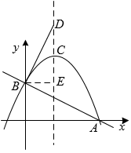
过点B作BE⊥DC于点E，
由（1）可得：，抛物线的对称轴为直线，顶点坐标为，
∴，
∵，
∴，
∴，
∴平移距离；
【小问3详解】
解：由（1）可知点，，抛物线的对称轴为直线，
∴点B关于抛物线对称轴对称的点的坐标为，
∵将抛物线向左平移3个单位，且点M的对应点Q落在内，
∴点M的横坐标为m的取值范围为．
【点睛】本题主要考查二次函数的综合，熟练掌握二次函数的图象与性质是解题的关键．
25. 如图，已知，点E在边上，且，过点A作的平行线，与射线交于点D，连结．
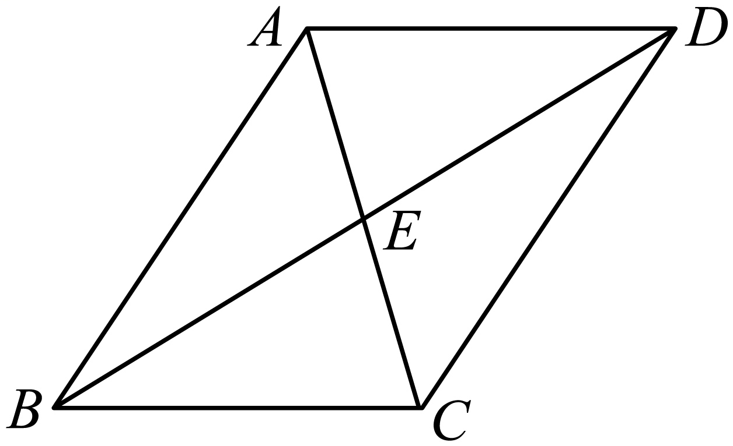
（1）求证：；
（2）如果．
①当，求的长；
②当时，求的正弦值．
【答案】（1）见详解 （2）①CE=1；②∠BAC的正弦值为或．
【解析】
【分析】（1）由平行线的性质可得∠ADB=∠CBE，则有∠BAE=∠BDA，然后可证△ABE∽△DBA，进而问题可求证；
（2）①过点A作AF⊥BC于点F，由题意易得，则有，然后可得，进而问题可求解；②由题意易知当AB=DC时，四边形ABCD是平行四边形或等腰梯形，然后分类讨论当四边形ABCD是平行四边形时和当四边形ABCD是等腰梯形时，进而问题可求解．
【小问1详解】
证明：∵AD∥BC，
∴∠ADB=∠CBE，
∵，
∴∠BAE=∠BDA，
∵∠ABE=∠DBA，
∴△ABE∽△DBA，
∴，
∴；
【小问2详解】
解：①过点A作AF⊥BC于点F，如图所示：
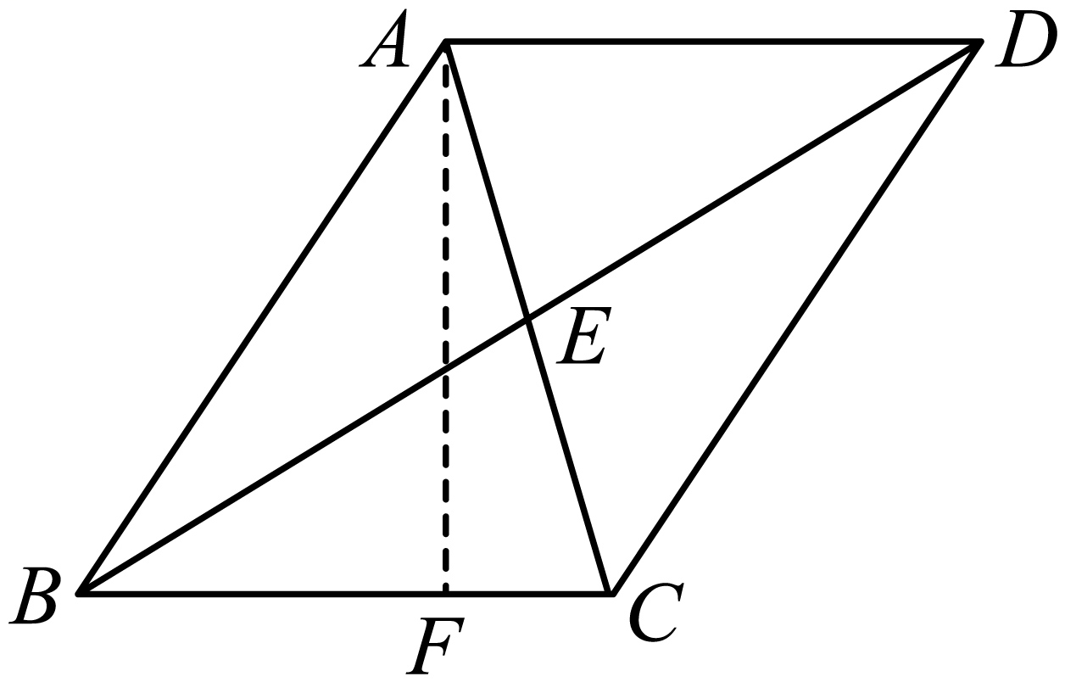
∵，，
∴，
∴，
∵，
∴，，
∴，
∵，
∴，
∴，
∴；
②∵AD∥BC，
∴当AB=DC时，四边形ABCD是平行四边形或等腰梯形，
当四边形ABCD是平行四边形时，过点A作AM⊥BC于点M，过点E作EN⊥BC于点N，如图所示：
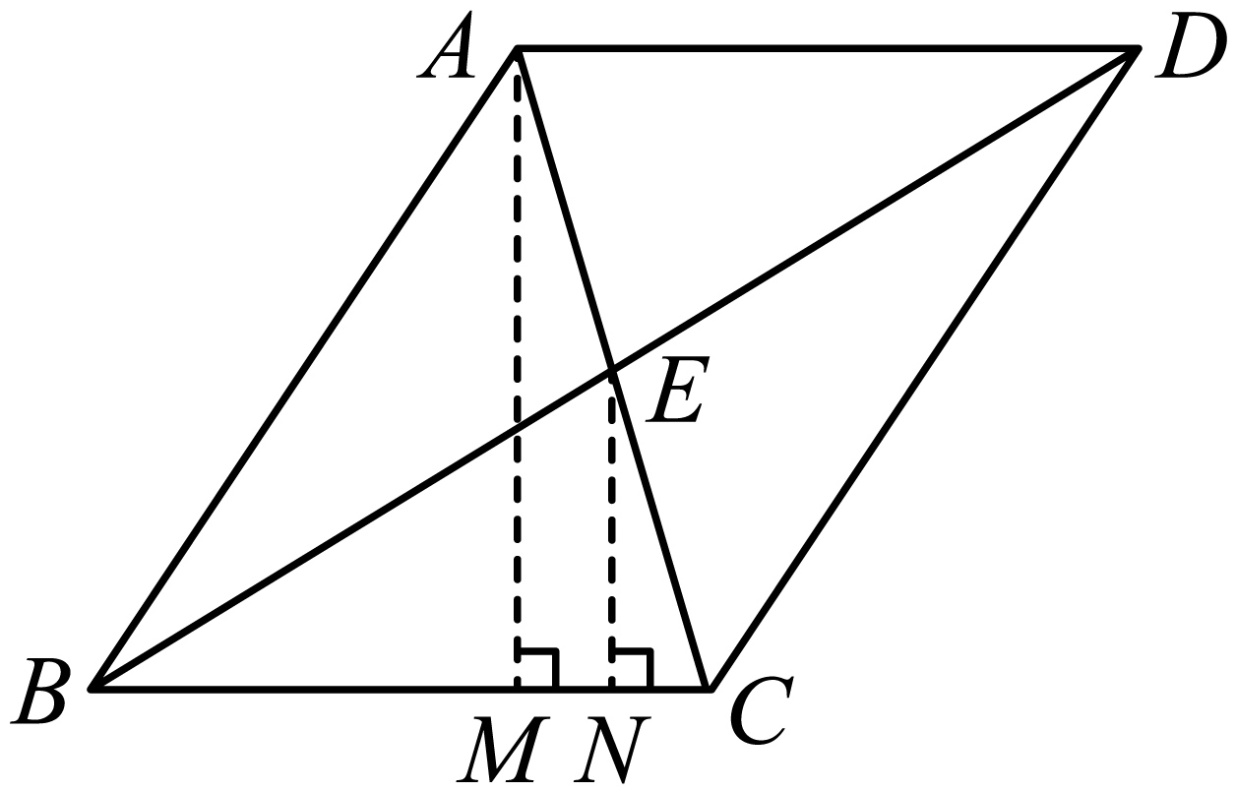
∴EN∥AM，，，
∴，
∴，
∵在Rt△ABM中，，
∴，
∴根据勾股定理得：，
∴，
由（1）得：，
∵，
∴，
∴（负根舍去），
∴，
∴；
当四边形ABCD是等腰梯形时，过点A作AH⊥BC于点H，过点E作EQ⊥BC于点Q，如图所示：
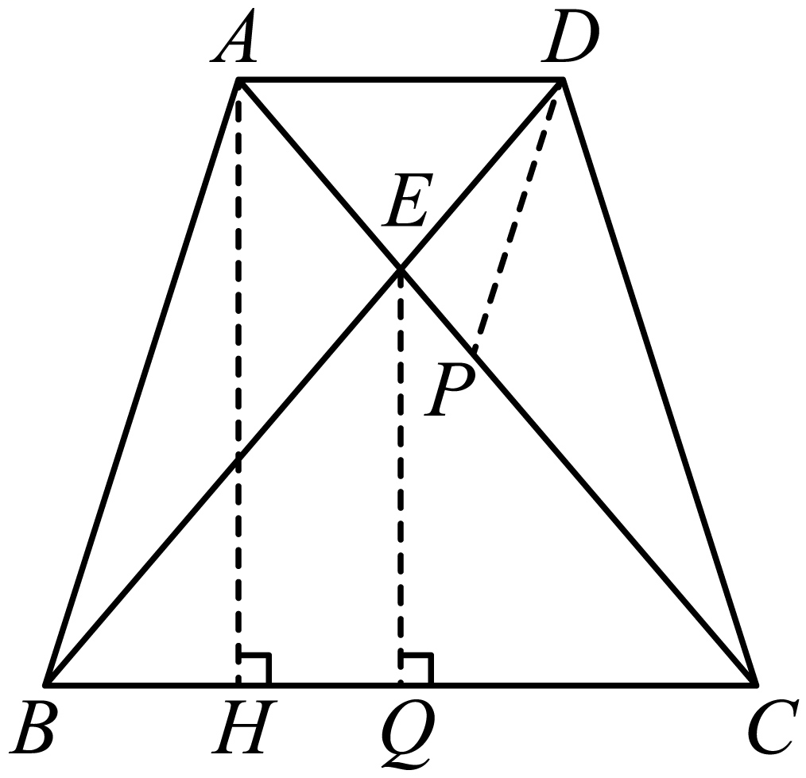
∴，
在△BAD和△CDA中，
，
∴，
∴，
∵AD∥BC，
∴，
∴，
∴，
∵，
∴，
∵，
∴，
过点D作DP∥AB交AC于点P，则∠DPA=∠BAC，
∴，
∴，
∵DP∥AB，
∴，
∴，
∴，
∵AD∥BC，
∴，
∴，
∴，
∴BC=AB=4，
∴，
由以上可知：，
∴，
∵AH⊥BC，EQ⊥BC，
∴AH∥EQ，
∴，
∴，
∴，
在Rt△BEQ中，由勾股定理得：，
∴；
综上所述：∠BAC的正弦值为或．
【点睛】本题主要考查相似三角形的性质与判定及解直角三角形，熟练掌握相似三角形的性质与判定及解直角三角形是解题的关键．


